4) Проверили установленную версию

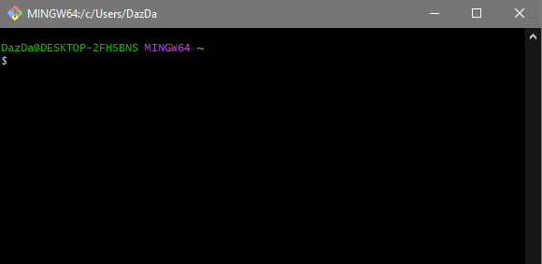

5) С помощью команды “git help” ознакомились со списком команд

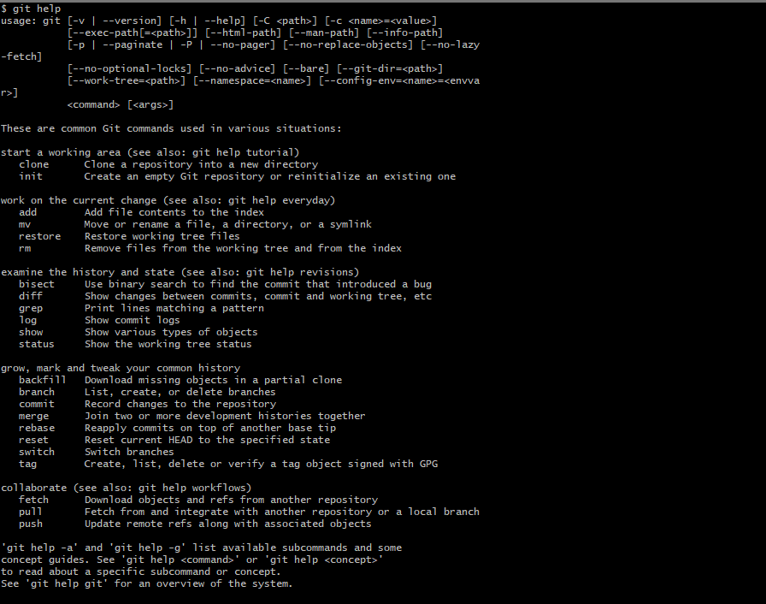

6) Создаём локальный репозиторий с помощью команды “git init”



7) Настроили конфигурационный файл

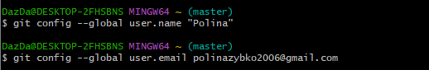

8)Проверили настройки конфигурационного файла «git config --list»

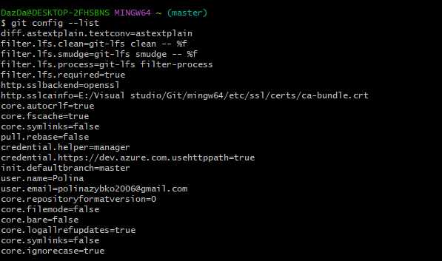

9)Инициализировали локальный репозиторий



10) Создали файл в блокнте Hello.txt

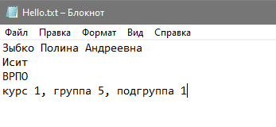

11) Получение информации о статусе репозитория «git status»

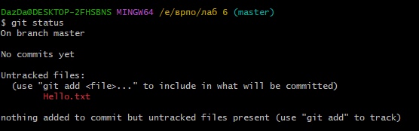

Красным отобразился новый файл Hello.txt

12)Индексирование файла Hello.txt «git add Hello.txt»

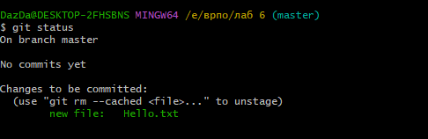

Файл стал зелёным, мы его проиндексировали

13)Фиксирования изменения индексированных файлов в репозитории «git commit -m “added Hello.txt to the repo”»

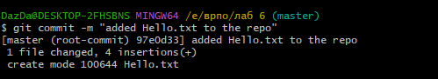

14)Посмотрели журнал с помощью команды «git log»

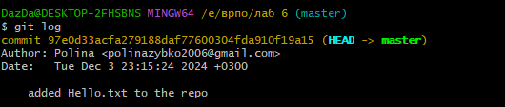

15)Изменение файла Hello.txt

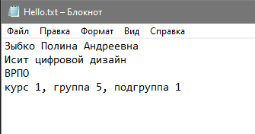

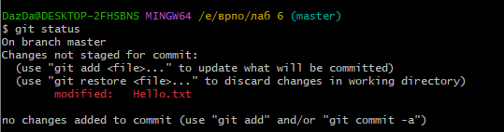

Строка modified: Hello.txt указывает на то, что файл был изменен

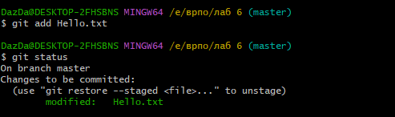

После добавления файла строка modified: Hello.txt стала зелёной

17. Настройка файла .gitignore

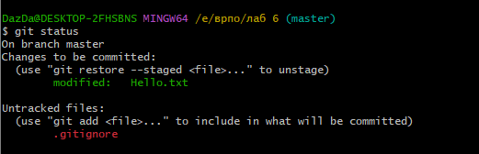

Создаётся новый файл в блокноте с названием .gitignore (без расширения), в котором прописывается, какие файлы в статусе будут игнорироваться (например, файлы с расширением .docx)

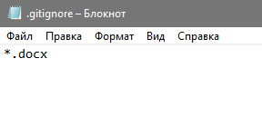

18. Создание ветки с именем test «git branch test»

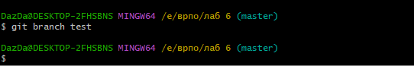

Переключение в ветку test «git checkout test»

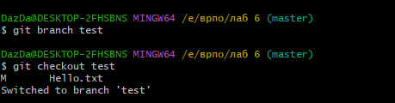

19.

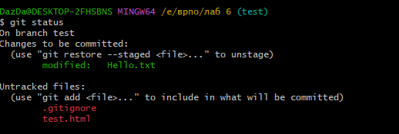

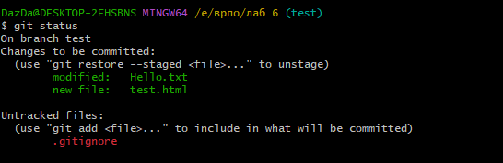

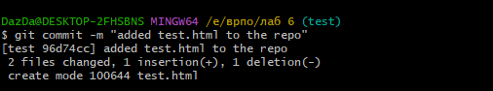

20. Просмотр списка всех веток «git branch»

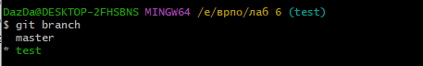

Текущая ветка - test

21.Слияние веток «git merge»

Переходим в ветку master «git checkout master», производим слияние ветки test в ветку master «git merge test»



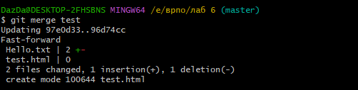

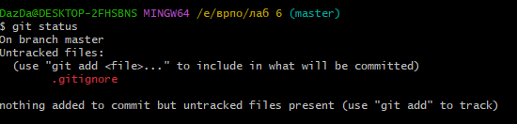

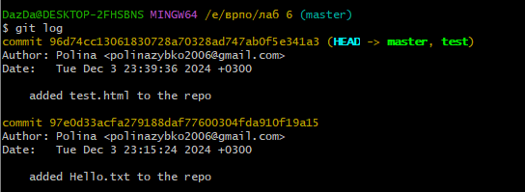

22. По очереди отре

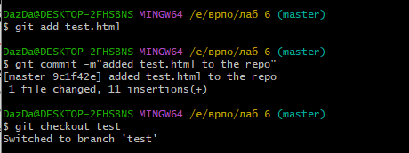

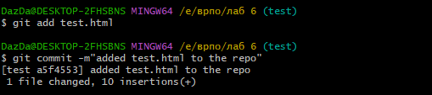

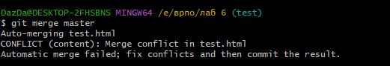

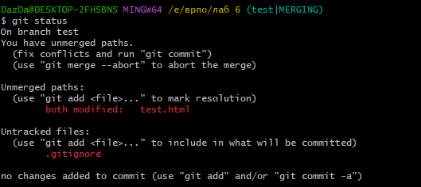

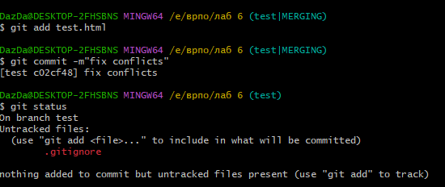

1 гит

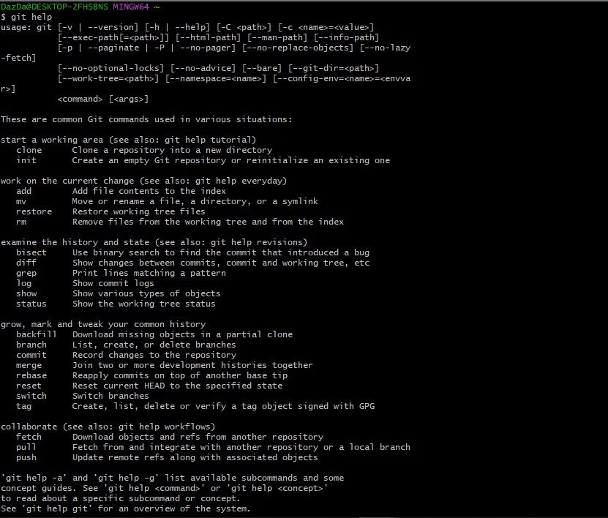

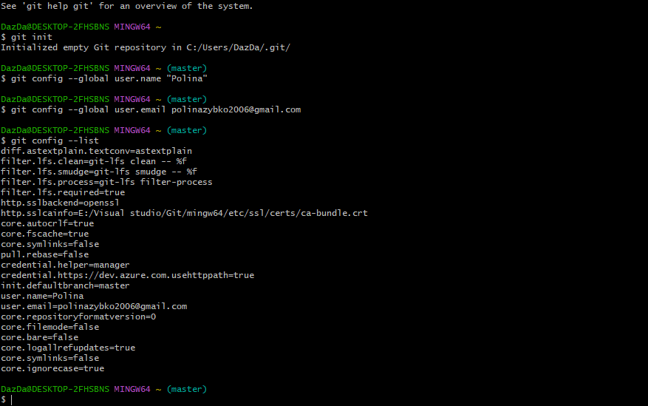

2 гит

